上海对外经贸大学

教材选用审批表
教学部门 | 国际中文教育学院 |  | 任课教师 | 白丽娜
课程序号 |  |  | 课程名称 | 商务汉语案例分析
教材名称 | 纵横商务汉语案例教程3（英语区）
出版社 | 高等教育出版社 | 作者 | 刘焱 | 出版时间 | 2017.4
书号 | 9787040469400 | 价格 | 46 | 教师用书量
教材版次 | 第 1 版 | ■已确认所选版次为最新版 □未确认
使用对象 | 汉语国际教育专业 四年级
教材类型 | □获省部级以上奖励的优秀教材  □教育部推荐教材  ■正式出版的普通教材  □学校自编讲义或补充讲义
教材内容简介
《纵横商务汉语案例教程3（英语区）》是上海财经大学“国际商务汉语教学与资源开发基地”的研究成果之一。该教材采用案例教学法，以案例为载体，围绕案例展开语言操练与案例讨论，提高学生的商务汉语交际能力。辐射听说读写各项训练，在案例学习的基础上使学生能够充分地展开有效交际。

教材选用理由
本书是以案例分析教学法为理念编写的汉语课本，适合汉语达到中级以上水平的国际学生以及华裔学生使用，符合本课程的教学目标，能够提高学生的汉语综合使用能力，帮助其掌握与商务相关的专业知识和文化知识，为使用者今后从事相关工作夯实基础。

系（专业/教研室）主任审核意见 | 拟同意  签字：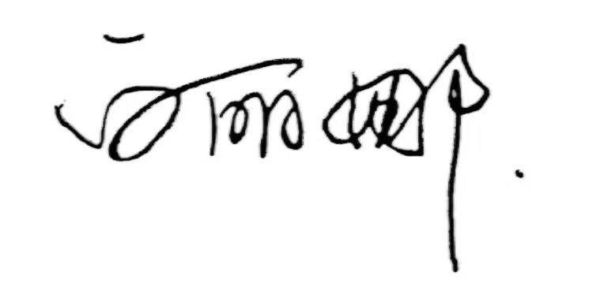  日期：2023.6.12
专家审读意见 | 同意  签字：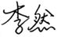  日期：2023.6.13
教学部门集体审核意见 | 同意  签字（负责人）：  日期：2023.6.14
教学部门公示
经审核，本教材符合教育部印发的《普通高等学校教材管理办法》（教材〔2019〕3号）及《上海对外经贸大学教材建设和选用管理实施细则（暂行）》（沪经贸大办〔2021〕174号）的相关规定，并于 年 月 日—— 年 月 日在本单位进行了公示，公示期间无异议。

签名(党组织负责人)： 日期： 年 月 日

